Исследовательская работа

«АНТРОПОГЕННАЯ ТРАНСФОРМАЦИЯ РАСТИТЕЛЬНОГО ПОКРОВА
ПОЙМЫ РЕКИ БОЛЬШОЙ КИНЕЛЬ»

Научный руководитель: Зубкова Ольга Александровна
учитель биологии
Высшая категория
Выполнила: Сущенко Дарья
учащаяся 10 класса
ГБОУ СОШ №3» «ОЦ» с. Кинель-Черкассы

2022 г
ТЕЗИСЫ
на исследовательскую работу по теме :
«Антропогенная трансформация растительного покрова поймы реки Большой Кинель»
Название работы: «АНТРОПОГЕННАЯ ТРАНСФОРМАЦИЯ
РАСТИТЕЛЬНОГО ПОКРОВА ПОЙМЫ РЕКИ БОЛЬШОЙ КИНЕЛЬ»
ФИ автора полностью, класс: Сущенко Дарья, учащаяся 10 класса ГБОУ СОШ №3» «ОЦ» с. Кинель-Черкассы
Научный руководитель: Зубкова Ольга Александровна, учитель биологии. Высшая категория
Актуальность работы. В наше время существует множество факторов, влияющих на лес и на его экологию. Первым неблагоприятным фактором, является переруб древесины. Проблема в том, что при перерубе, забирают хорошие деревья, оставляя, больные, а это в свою очередь ведет к еще большему экологическому вреду. Второй фактор-это лесные пожары. Ежегодно сгорает большое количество гектаров леса. Также на экологию леса влияет небрежное отношение человека к природе (выбрасывается большое количество мусора, уничтожаются редкие виды растений). Всё это ведёт к истощению лесных ресурсов.
Основной целью данной работы явилось выявление антропогенных воздействий на пойменную растительность и использование полученных материалов для написания рефератов при изучении экологических дисциплин. Для этого я поставила следующие задачи:
1 . Провести инвентаризацию флоры.
2. Определить антропогенные изменения пойменных растений в результате разрушения почвенного покрова, загрязнения вод и атмосферного воздуха.
3. Отметить хозяйственное влияние на нарушение флористического состава поймы реки Большой Кинель.
4. Предложить меры охраны растительного покрова поймы реки.
Объектом изучения данной работы является флора поймы реки Большой Кинель в пределах Кинель-Черкасского района.
Изучение флористического состава поймы реки Большой Кинель проводилось во время летнего сезона 2021-22 года. Исследовались пойменные участки вдоль русла реки Большой Кинель .
Исследование флористического состава поймы реки Большой Кинель началось с инвентаризации флоры и выявления антропогенных изменений. Было отмечено, что левобережье реки более интенсивно освоено населением в сельскохозяйственном отношении, поэтому участки с естественной флорой встречаются реже.
После составления полного списка видов растений проводился анализ флоры в систематическом и биоэкологическом отношениях: выявлялись основные систематические группы, ведущие семейства, соотношение жизненных форм, и ценотических групп растений.
Выводы. В целях сохранения видового многообразия флоры можно предложить следующие меры охраны растительного покрова поймы реки:
1.Объяснять значение флоры редких видов растений для современного и будущего поколений.
2.Знакомить учащихся с редкими растениями поймы реки Большой Кинель и видами растений занесенными в Красную книгу.
3.Взять под охрану участки с редкими видами растений.
4.Объяснять правила сбора лекарственных видов растений.
5.Показывать необходимость охраны пойменной растительности от пожаров.
6.Знакомить учащихся с видами антропогенных нагрузок, их влиянием на растительные сообщества и мерами их предотвращения.

Содержание.

1. Введение.
2. Основная часть.
2.1.Краткий исторический очерк.
2.2.Объект и методика исследования.
2.3.Флора поймы реки Большой Кинель (систематический и биоэкологический анализ флоры).
2.4.Изменение флоры поймы реки Большой Кинель под влиянием антропогенных факторов.
3.Заключение.
4.Приложение.
5.Список использованной литературы.

Введение

В настоящее время отрицательное воздействие деятельности человека на природу достигла такого уровня, что поставлена под угрозу сохранность экологической среды обитания самого человека. Загрязнение окружающей среды носит глобальный характер, вызывает негативные изменения в биосфере, снижение продуктивности биогеоценозов, гибель отдельных видов растений и животных, разрушение сложившихся в природе связей и экосистем. Одно из основных условий экологического равновесия: сосуществование человека, промышленного производства и природы—сохранение целостности и богатства растительного покрова.
Живая природа— это не только материальные ресурсы. Она является источником здоровья и творчества людей, служит целями воспитания и образования. Общение с природой поднимает настроение, лечит, снимает напряжение и усталость. Природа - необходимое условие нормальной жизни, развития гармоничной личности.
Современный экологический кризис возник вследствие глобального антропогенного воздействия на экосистемы, подрыва естественных механизмов их функционирования. Для нейтрализации негативных изменений в биосфере, человек должен найти эффективные пути преодоления противоречий между развитием промышленности, сельского хозяйства, других сфер и сохранением живой оболочки Земли.
Актуальность работы. Изучение лесных растений имеет большое значение в жизни человека. Прежде всего, растения вырабатывают кислород атмосферного воздуха. Многие из растений леса используются в медицине. Такие растения имеют различные назначения. Например: болеутоляющие, витаминные, ранозаживляющие, успокаивающие. Есть растения, идущие в пищу в свежем или переработанном виде: березовый сок, фрукты и ягоды, кормовые растения. Эфиромасличные растения, которые используются в парфюмерии. В наше время существует множество факторов, влияющих на лес и на его экологию. Первым неблагоприятным фактором, является переруб древесины. Проблема в том, что при перерубе, забирают хорошие деревья, оставляя, больные, а это в свою очередь ведет к еще большему экологическому вреду. Второй фактор-это лесные пожары. Ежегодно сгорает большое количество гектаров леса. Также на экологию леса влияет небрежное отношение человека к природе (выбрасывается большое количество мусора, уничтожаются редкие виды растений). Всё это ведёт к истощению лесных ресурсов.
Основной целью данной работы явилось выявление антропогенных воздействий на пойменную растительность и использование полученных материалов для написания рефератов при изучении экологических дисциплин. Для этого я поставила следующие задачи:
1 . Провести инвентаризацию флоры.
2. Определить антропогенные изменения пойменных растений в результате разрушения почвенного покрова, загрязнения вод и атмосферного воздуха.
3. Отметить хозяйственное влияние на нарушение флористического состава поймы реки Большой Кинель.
4. Предложить меры охраны растительного покрова поймы реки.
Методы исследования:
– изучение литературы по данному вопросу;
– социологический опрос;
– эксперимент;
– анализ материалов;
– обработки полученных результатов..

Краткий исторический очерк
Село Кинель-Черкассы было основано в 1744 году на берегу реки Большой Кинель. Выбору места поселения способствовал ряд факторов:
во-первых: большая безопасность поселенцев от набегов кочевников (здесь они были на внутренней оборонительной линии);
во-вторых: не затопляемость выбранной местности;
в-третьих: наличие большой реки и обилие питьевой воды, большое разнообразие обитавших здесь птиц, зверей, рыб.
в-четвертых: наличие леса в долине реки Большой Кинель;
в-пятых: степные просторы богатой чернозёмной земли;
и, наконец, наличие большой столбовой дороги из города Бузулук в Ставрополь и Самару.
Первыми поселенцами Кинель-Черкасской слободы были 46 семей украинских казаков. С ростом численности населения увеличивалось количество продукции, и расширялась торговля, Это привело к возникновению здесь разветвлённой торговой сети, ремёсел, появлению местных купцов и скупщиков, возникновению кредитных обществ, функционированию ярмарок.
Кинель-Черкасская слобода ныне крупное районное село Кинель-Черкассы Самарской области . Это самое большое село по численности населения.
Район занимает важное место в экономике области. В нём развита добывающая, перерабатывающая и другие отрасли промышленности, интенсивно ведется сельское хозяйство. С областным центром и другими регионами России район связан железнодорожным сообщением и автомобильными магистралями.
Рельеф территории района представляет собой гребневидную систему, представленную чередованием склонов водоразделов и глубоких речных долин.
Почвы Кинель-Черкасского района представлены выщелоченными и типичными черноземами (64 %).
Степные участки в настоящее время в большинстве распаханы. Естественная травянистая растительность сохранилась, в основном, по крутым склонам, днищам и склонам оврагов и балок, опушкам лесов, в поймах рек.
Наиболее крупными реками района являются Большой и малый Кинель, их водные ресурсы используются населением в хозяйственном и бытовом назначении.

Объект и методика исследований

Объектом изучения данной работы является флора поймы реки Большой Кинель в пределах Кинель-Черкасского района.
Изучение флористического состава поймы реки Большой Кинель проводилось во время летнего сезона 2018-19 года. Исследовались пойменные участки вдоль русла реки Большой Кинель .
Исследование флористического состава поймы реки Большой Кинель началось с инвентаризации флоры и выявления антропогенных изменений. Было отмечено, что левобережье реки более интенсивно освоено населением в сельскохозяйственном отношении, поэтому участки с естественной флорой встречаются реже.
После составления полного списка видов растений проводился анализ флоры в систематическом и биоэкологическом отношениях: выявлялись основные систематические группы, ведущие семейства, соотношение жизненных форм, и ценотических групп растений.
Выявление антропогенных влияний проводилось по следующим направлениям:
- загрязнение земель в результате аварий нефтепроводов;
- нарушение правил складирования навоза;
- неразумное использование химикатов и удобрений;
- распашка пойменных земель до уреза воды;
- уничтожение береговой растительности;
- распространение карантинных сорняков;
- перевыпас пастбищ;
- добыча нерудного сырья;
- загрязнение водных ресурсов;
- загрязнение атмосферного воздуха.
Флора поймы реки Большой Кинель
При исследовании флоры реки Большой Кинель были установлены 282 вида растений. Данные виды относятся к 57 семействам и насчитывают 232 рода. В процентном отношении установленное количество растений равно 19,2 % от общей флоры Самарской области, которая насчитывает 1470 видов растений .
Отметим систематическую структуру флоры поймы реки Большой Кинель по данным, зарегистрированным в таблице № 1
Таблица № 1
Соотношение основных систематических групп растений
во флоре поймы реки Большой Кинель
№ |  | Виды |  | Рода |  | Семейства
№ |  | Абс | % | Абс | % | Абс | %
1 | Хвощевидное | 3 | 1,1 | 1 | 0,5 | 1 | 1,4
2 | Папоротниковидное | 1 | 0,35 | 1 | 0,5 | 1 | 1,45
3 | Покрытосеменные | 278 | 98,55 | 230 | 99 | 55 | 97,15
Наибольшее число определённых видов растений относится к отделу покрыто-семенных: 278 видов ( 98 %). Это говорит о подавляющем господстве растений этого отдела. Затем следуют хвощевидные: 3 вида(1,1%), папоротниковидные-один вид(0,35 %).
Соответственно большое число определённых семейств и родов принадлежит к покрытосеменным растениям: семейств – 55 ( 97 %); родов - 230 ( 99 %)
Наиболее многочисленным во флористическом отношении является семейство сложноцветных (таблица №2 ). Здесь было выявлено 45 видов и 30 родов растений.
К часто встречающимся растениям этого семейства можно отнести следующие: полынь высокая, пижма обыкновенная, татарник колючий, лопух паутинный, цикорий обыкновенный, тысячелистник обыкновенный и др.
Розоцветные по числу видов и родов занимают второе место в таблице № 2. За период исследования поймы реки Большой Кинель обнаружено 23 вида, которые входят в состав 18 родов.
В списке ведущих семейств бобовые занимают третье место. Их насчитывается 19 видов, которые объединяются в 9 родов. Наиболее ценные в хозяйственном отношении: караганник кустарниковый, клевер луговой, донник лекарственный и другие.
Таблица № 2
Ведущие семейства флоры поймы реки Большой Кинель.
№ | Семейство | Число
№ | Семейство | видов | родов
1. | Сложноцветные | 45 | 30
2. | Розоцветные | 23 | 18
3. | Бобовые | 19 | 9
4. | Злаковые | 18 | 15
5. | Губоцветные | 18 | 14
6. | Крестоцветные | 12 | 11
7. | Зонтичные | 11 | 11
8. | Ивовые | 9 | 3
9. | Гвоздичные | 8 | 6
10. | Лютиковые | 6 | 4
11. | Бурачниковые | 6 | 6
12. | Осоковые | 6 | 4
13. | Гречишные | 6 | 2
14. | Лилейные | 5 | 5
15. | Норичниковые | 5 | 3
16. | Пасленовые | 4 | 3
17. | Маревые | 4 | 2
18. | Колокольчиковые | 4 | 1
19. | Подорожниковые | 4 | 1
Семейство крестоцветных в большинстве представлено сорной растительностью, однако, видовой состав его достаточно богат и разнообразен – он насчитывает 12 видов, которые входят в состав 11 родов. Зонтичные представлены 11 видами и 11 родами.
Из этого семейства наибольшую опасность предстаставляют ядовитые растения: болиголов крапчатый, вех ядовитый и т.д.
От 4 до 10 видов растений включают в себя семейства ивовых, гвоздичных,, лютиковых, бурачниковых, осоковых, гречишных, лилейных, , паслёновых, мареновых, колокольчиковых, паслёновых.
Семейства, не включённые в таблицу № 2, малочисленны. Они содержат до 3 видов растений амарантовые, берёзовые и т.д.
Таблица № 3 показывает богатое разнообразие жизненных форм растений исследуемого района.
Таблица № 3
Соотношение жизненных форм растений во флоре поймы реки Большой Кинель
№ | Жизненная форма | Количество
№ | Жизненная форма | абс | %
1. | Деревья | 19 | 6,73
2. | Кустарники | 21 | 7.45
3. | Полукустарники | 7 | 2,48
4. | Травянистые многолетники | 168 | 59,57
5. | Двулетние | 25 | 8,87
6. | Одно-двулетние | 11 | 3,9
7. | Однолетние | 31 | 11
 | Всего | 282 | 100
Из данных таблицы № 3 видно, что наибольшее количество видов представляют многолетние травянистые растения -168 видов. Из многолетних, травянистых растений наиболее распространённой формой являются корневищные многолетники- 117 видов, затем идут стержнекорневые- 21 вид. Прочие жизненные формы составляют до 3 %
Представителей однолетних трав насчитывается до 31 вида. Двулетние травянистые растения менее распространены и встречаются в составе 25 видов
Во флоре поймы реки Большой Кинель было зарегистрировано 19 видов деревьев и 21 вид кустарников. Из них в пойме реки широкое распространение имеют: ива белая, ломкая и трёхтычинковая, осина, вяз, черёмуха обыкновенная, клён американский. Остальные виды (дуб обыкновенный, липа мелколистая, клён остролистный, лещина) встречаются главным образом в составе лесных сообществ на склонах берегов.
Приуроченность растительных организмов поймы реки Большой Кинель к основным растительным сообществам характеризуют ценотические группы, данные о которых сведены в таблицу 4.
Таблица 4
№ | Ценотические группы | Количество видов
№ | Ценотические группы | абс | %
1. | Лесные | 55 | 19.5
2. | Лесолуговые | 36 | 12,76
3. | Лесостепные | 53 | 18,79
4. | Луговые | 59 | 20,9
5. | Луговостепные | 12 | 4,25
6. | Степные | 18 | 6,38
7. | Прибрежно-водные | 10 | 3,55
8. | Водные | 11 | 3.9
9. | Сорные | 28 | 9,9
 | Всего | 282 | 100
Проанализировав данные таблицы № 4, можно сделать вывод, что во флоре поймы реки преобладают луговые растения -59 видов . По краю береговой линии: рогоз широколистный , тростник обыкновенный и др.(смотри приложение фото № 1-2).
Растения, расположенные под пологом леса, здесь занимают второе место и насчитывают 55 видов. Необходимо отметить , что во флоре поймы реки Большой Кинель присутствует группа сорных растений, которая включает в свой состав 28 видов.
Изменение флоры поймы реки Большой Кинель под влиянием антропогенных факторов.
Река Большой Кинель протекает через Кинель-Черкасский район. На его территории в реку впадает около 8 притоков, которые являются поставщиками воды. Однако водные ресурсы загрязняются промышленнными отходами, хозяйственными отбросами. Местные промышленные предприятия в водные объекты сбрасывают недостаточно очищенные сточные воды.
Проводя исследование флоры в реке Берёзовка , были выявлены следующие последствия: в результате изменения химического состава воды обеднено видовое разнообразие флоры; повышение концентрации многих веществ вызвано угнетение процесса фотосинтеза и роста растений. Они имеют бледновато-зелёную окраску слабо развиты, край листовой пластинки пожелтевший (рогоз широколистный, тростник ).
В нашем районе действует нефтегазодобывающее управление ОАО «Самаранефтегаз». В результате многочисленных мелких и крупных прорывов продуктопроводов загрязняются земли и водоёмы района. Так в марте 1996 года произошёл взрыв в районе дач на "Поповщине", в результате которого было загрязнено количество земель: 36 га земель АО "Черкасское" и около 120 м² Гослесфонда. 17 марта 1997 года в результате порыва водовода в районе с. Черновка произошел разлив пластовых (солёных) вод, выведена из землепользования земля на площади 0,5 га. В результате этого были нарушены и утратили своё назначение земли на площади 100 га.
Инвентаризация флоры на землях, загрязнённых нефтепродуктами показала следующие результаты: на землях, загрязнённых в 1997 году плотность покрова сильно разряжена, растения развиваются слабые, наибольшая высота от 15 до 25 см; листья имеют светло-зелёную листовую пластинку; видовой состав загрязнённых земель беден и представлен занесёнными сорняками: пырей ползучий, липучка растопыренная и др.
Существенное изменение в жизни пойменных растений вызывают и
сельхозпредприятия. Из-за неправильной обработки пойменных почв, бесконтрольного применения минеральных удобрений, пестицидов и гербицицидов снизилось естественное плодородие почв: упало содержание гумуса в черноземах с 20 до 30 % (Устинова, 1998).
Для улучшения агрономических свойств почвы в настоящее время частично отказываются от применения в сельском хозяйстве ядохимикатов, но перейти на биологические средства борьбы с вредителями и сорняками из-за недостатка финансирования не представляется возможным. Поэтому ядохимикаты продолжают изменять качество почв, которые в свою очередь изменяют минеральный баланс растений.
Кроме того неразумное применение минеральных удобрений приводит к
вымыванию их дождями и к загрязнению грунтовых и поверхностных вод.
Луга и кустарники поймы являются естественным барьером для химических веществ. Их побеги и корни способны механически задерживать растворенные в воде минеральные, органические и токсические вещества, Некоторые из них растения поглощают, трансформируют и инактивируют в клетках тканей. Затем они накапливаются в подземных и надземных частях биомассы растений. В результате этого снижается минерализация воды. Уничтожение луговой и кустарниковой растительности приводит к разрушению фитоценозов и увеличению численности сорных видов растений.
Вредное воздействие на пойменные территории оказывает несоблюдение населением технологии биологического компостирования навоза. Складирование навоза ведется на близлежащих землях без всякой технологии и контроля. Это приводит к загрязнению земель нитратами и большим количеством возбудителей болезней. В результате уничтожается естественный растительный покров и отмечаются сорные растения: ширина запрокинутая, крапива двудомная, амброзия трёхраздельная и др. По мере удаления от антропогенного источника, экологические системы приобретают свой естественный состав. Изменение видового разнообразия может происходить и в силу других причин.
Жители села Кинель-Черкассы, огороды которых выходят на пологий берег реки Большой Кинель, стараясь увеличить свой участок, зачастую распахивают склон берега до самого русла реки, забывая о том, что площадь хорошего водосбора должна иметь высокий коэффициент шероховатости, а для этого необходим густой покров многолетних трав. Растения уменьшают силу ударов дождевых капель о почву, сдерживают поток поверхностных вод, вследствие чего большое количество воды успевает просочиться в глубь почвы. Благодаря уменьшению поверхностного стока, плодородный слой меньше страдает от наводнений и эрозии и имеет богатый видовой состав. На брошенных, распаханных землях в первую очередь появляется сорная растительность.
Берега реки находятся в неудовлетворительном состоянии из-за отсутствия культуры поведения отдыхающих ( смотри приложение фото №3). Наряду с бытовым мусором , отмечается большое количество упаковочного материала синтетического происхождения, оставленные после пикников на природе. Эти материалы практически не подвергаются органическому разложению, они загрязняют почву, воду и окружающую территорию. В местах наибольшего скопления мусора аборигенная растительность заменяется сорными видами растений.
Все более острой становится проблема размещения отходов производства и
потребления. Более 100 га земель занято под свалки, на которых благополучно
увеличивается численность преимущественно карантинных, сорных растений .
К негативной деятельности, влияющей на пойменную растительность также относится вырубка деревьев и кустарников, проведениеразличных земляных работ. Эти мероприятия приводят к уничтожению естественного растительного покрова, и замены его в большинстве случаев на заносные, трудноискоренимые, карантинные сорняки: клен американский, амброзия трёхраздельная, циклохена дурнишниколистная и др.
Так в 1994 году ОАО "Самаранефтегаз" вели укладку подземного газопровода через реку Большой Кинель. С этой целью была уничтожена полоса лесного массива шириной около 4 м. На следующий год на вспаханном грунте газотрассы местные жители увидели массивные растения высотой от 0,8 до 1,5 м. Это была амброзия трёхраздельная. Она быстро заняла свободную от растений пашню, и в последующие годы местные жители стали отмечать быстрое расселение её по улицам, огородам, а также по берегам реки . Ликвидировать это растение в ближайшее время крайне затруднительно.
Большое влияние на изменение растительного покрова поймы реки имеет добыча нерудного сырья — песка . Баржа с заборниками спускается на воду. С помощью мощной насосной установки на берег в подготовленный карьер подается песок с водой. Далее вода по сточной системе стекает в реку, а песок осаждается в карьере. Добыча песка таким способом вредит реке и окружающей пойменной территории. Во-первых: происходит нарушение гидрологического режима местности. Во-вторых: наблюдается помутнение воды. В третьих: большие пойменные участки засыпаются, вызывая гибель аборигенного растительного покрова и замену его на сорные группировки.
Пойменные луга и пастбища реки Большой Кинель представлены разнотравно-злаковым сообществом, где преобладают из злаков : мятник луговой ,тимофеевка луговая, пырей ползучий; из бобовых: клевер луговой, ползучий. Высокая питательная ценность травостоя даёт возможность на пойменных лугах и пастбищах без подкормки скота концентратами в среднем за весь пастбищный период получать высокие надои молока. Однако приходится наблюдать, что пастухи загоняют стада на влажные пойменные луга. Животные вытаптывают и портят поверхность почвы, что ведет к ухудшению качества лугов, выпадению злаковых и возрастанию разнотравья.
Исследования пастбищ проводились на левом берегу реки Большой Кинель. Отмечалось наличие интенсивного перевыпаса луговых пастбищ. Чрезмерная антропогенная нагрузка на них привела к деградации т.е. повреждению почвенного покрова: уплотнился верхний горизонт и возникла плоскостная эрозия почвы. В результате этого уменьшился в количественном отношении видовой состав травостоя,
увеличилось количество сорняков, что свидетельствует о нарушении экологического
равновесия пастбища.
Воздушно-водная и водная растительность подвергается серьёзным изменениям и в результате чрезмерного забора воды на орошение и другие хозяйственные нужды, при разведении сверх допустимых норм водоплавающей птицы, а также в результате рыбной ловли бреднями и волокушами.
В настоящее время поставлены под угрозу исчезновения растения с яркими красивыми цветками: кувшинка белая, кубышка жёлтая, цветки которых собираются населением в букеты. Они быстро вянут, а затем безжалостно выбрасываются. Эти виды можно отнести к группе растений, которые уменьшают свой ареал не только по естественным причинам, но и из-за грубого вмешательства человека.
В последнее время повысился интерес к лекарственным средствам из растений. Всё популярнее становится точка зрения, что лекарственные препараты естественного происхождения более действенны, так как активные вещества в растении обычно находятся в комплексе. Спрос на лекарственное сырьё возрастает. Однако не следует увеличивать сбор лекарственных растений, а разумно их потреблять и частично выращивать. Так в пойме реки Большой Кинель в результате неразумного сбора лекарственного сырья, многие ценные виды сокращают свою численность. Назовём некоторые из них: ландыш майский ;кровохлёбка лекарственная ; девясил высокий и др.
Предотвратить исчезновение редких видов растений необходимо прежде всего для сохранения их генофонда. В пойме реки Большой Кинель были найдены виды, занесенные в Красную Книгу: ковыль перистый и рябчик русский
Антропогенное влияние человека на растительность связано и с загрязнением воздушной среды. Подобно фильтру растения очищают воздух от антропогенной пыли, сажи и вредных газов. Некоторые из поглощённых веществ подвергаются в растительных организмах детоксикации, другие накапливаются в них, вызывая угнетение растений.
При исследовали растительности в районе грунтовой дороги, по которой осуществляется вывоз песка от места его добычи на правом берегу реки Большой Кинель было обнаружено, что растения до 25 м от грунтовой дороги были покрыты слоем пыли.
Пылевидные частицы оседают на наземные органы растений. Они образуют чехол, который препятствует нормальному тепло - и влаго обмену с атмосферой и уменьшают доступ к растению света. В пыли также присутствуют вредные водорастворимые соединения. Запылённость нарушает работу устичного аппарата
растений , ограничивает процесс транспирации, способствует повышению температуры листьев , ослабляет процесс фотосинтеза, понижает уровень сахаров в тканях. Поэтому запылённые растения отличаются меньшими размерами и меньшей жизнестойкостью.

Заключение

Флористический состав растений поймы реки Большой Кинешь очень разнообразен. Образуя огромную биомассу, растения поймы являются кормом для многих наземных и водных обитателей. Их заросли создают убежища, служащие местом нагула молоди рыб, гнездования водоплавающих птиц, привлекают насекомых. Растения укрепляют береговые склоны, влияют на скорость движения воды, учувствуют в процессах самоочищения от разного рода загрязнений. Многие виды растений используются человеком в хозяйственных целях. Однако массовое использование населением растительного покрова поймы реки приводит к механическому повреждению растительного покрова и исчезновению многих сокращающихся видов . На современном этапе необходимо уделять внимание вопросам охраны и рационального использования пойменной растительности. Для этого необходимо сводить к минимуму дальнейшую распашку пойменных земель, регулировать пастбищные нагрузки, не допускать неразумного внедрения в сформировавшиеся сообщества; предотвращать загрязнение почв, водных и воздушных ресурсов и т.п.
В целях сохранения видового многообразия флоры можно предложить следующие меры охраны растительного покрова поймы реки:
1.Объяснять значение флоры редких видов растений для современного и будущего поколений.
2.Знакомить учащихся с редкими растениями поймы реки Большой Кинель и видами растений занесенными в Красную книгу.
3.Взять под охрану участки с редкими видами растений.
4.Объяснять правила сбора лекарственных видов растений.
5.Показывать необходимость охраны пойменной растительности от пожаров.
6.Знакомить учащихся с видами антропогенных нагрузок, их влиянием на растительные сообщества и мерами их предотвращения.

Список использованной литературы.
1. Ардруз Дж., Бримблекумб П., Джикелз Т., Лисе П. Введение в химию окружающей среды. — М.: Мир, 1999. 272 с.
2. Медоуз Д. X., Медоуз Д. Л., Равдерс И. За пределами роста. — М.: Изд. группа «Прогресс»: Пангея, 1995. 304 с.
3. Миллер Т. Жизнь в окружающей среде: В 3 т. — М.: Изд. группа «Прогресс»: Пангея, 1993. Т. 1 (256 с.); Т. 2 (336 с.); Т. 3 (400 с.).
4. Миркин Б. М., Наумова Л. Г. Экология России. — М.: АО МДС:
Юнисам, 1995. 232 с.
5. Небел Б. Наука об окружающей среде: Как устроен мир: В 2 т. — М.: Мир, 1993.
6. Протасов В. Ф. Экология, здоровье и охрана окружающей среды в России: Учеб. и справ, пособие. — М.: Финансы и статистика, 1999. 672с.
7. Радиация: Дозы, эффекты, риск. — М.: Мир, 1990. 79 с.
8. Ревелль П., Ревелль Ч. Среда нашего обитания: В 4 кн. — М.:
Мир, 1995. Кн. 1 (340 с.); Кн. 2 (296 с.); Кн. 3 (292 с.); Кн. 4 (191 с.).
9. Никитин Д.П., Новяков Ю.В. Окружающая среда и человек. Учебное пособие для студентов вузов. – М.: Высшая школа, 1980 г..

Приложение

Фото1 Фото2

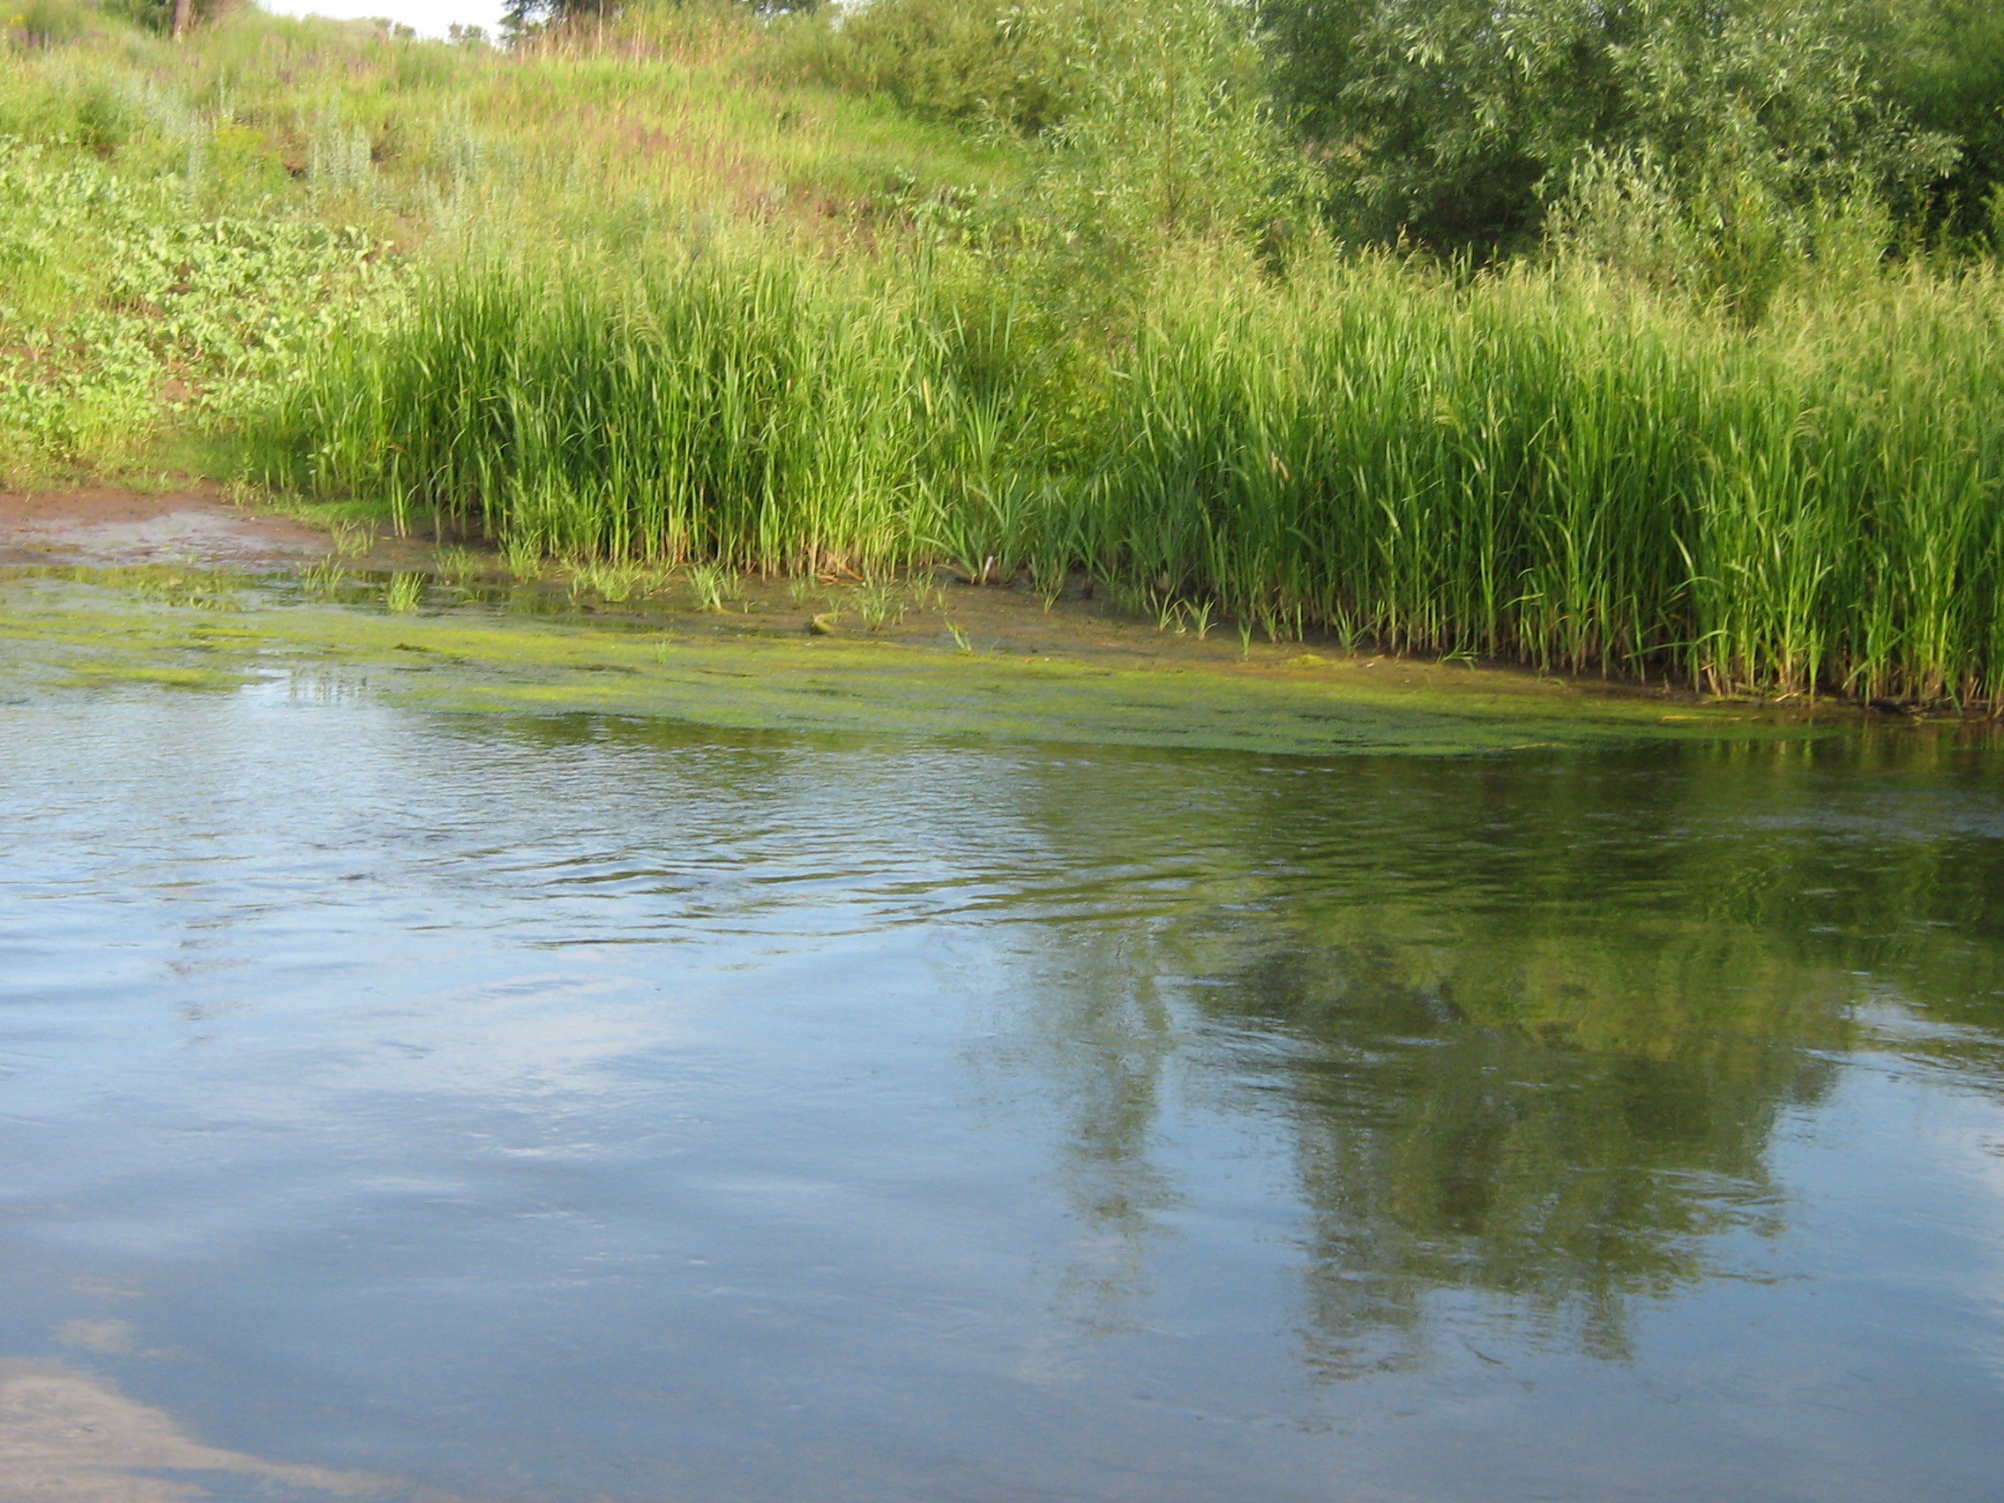
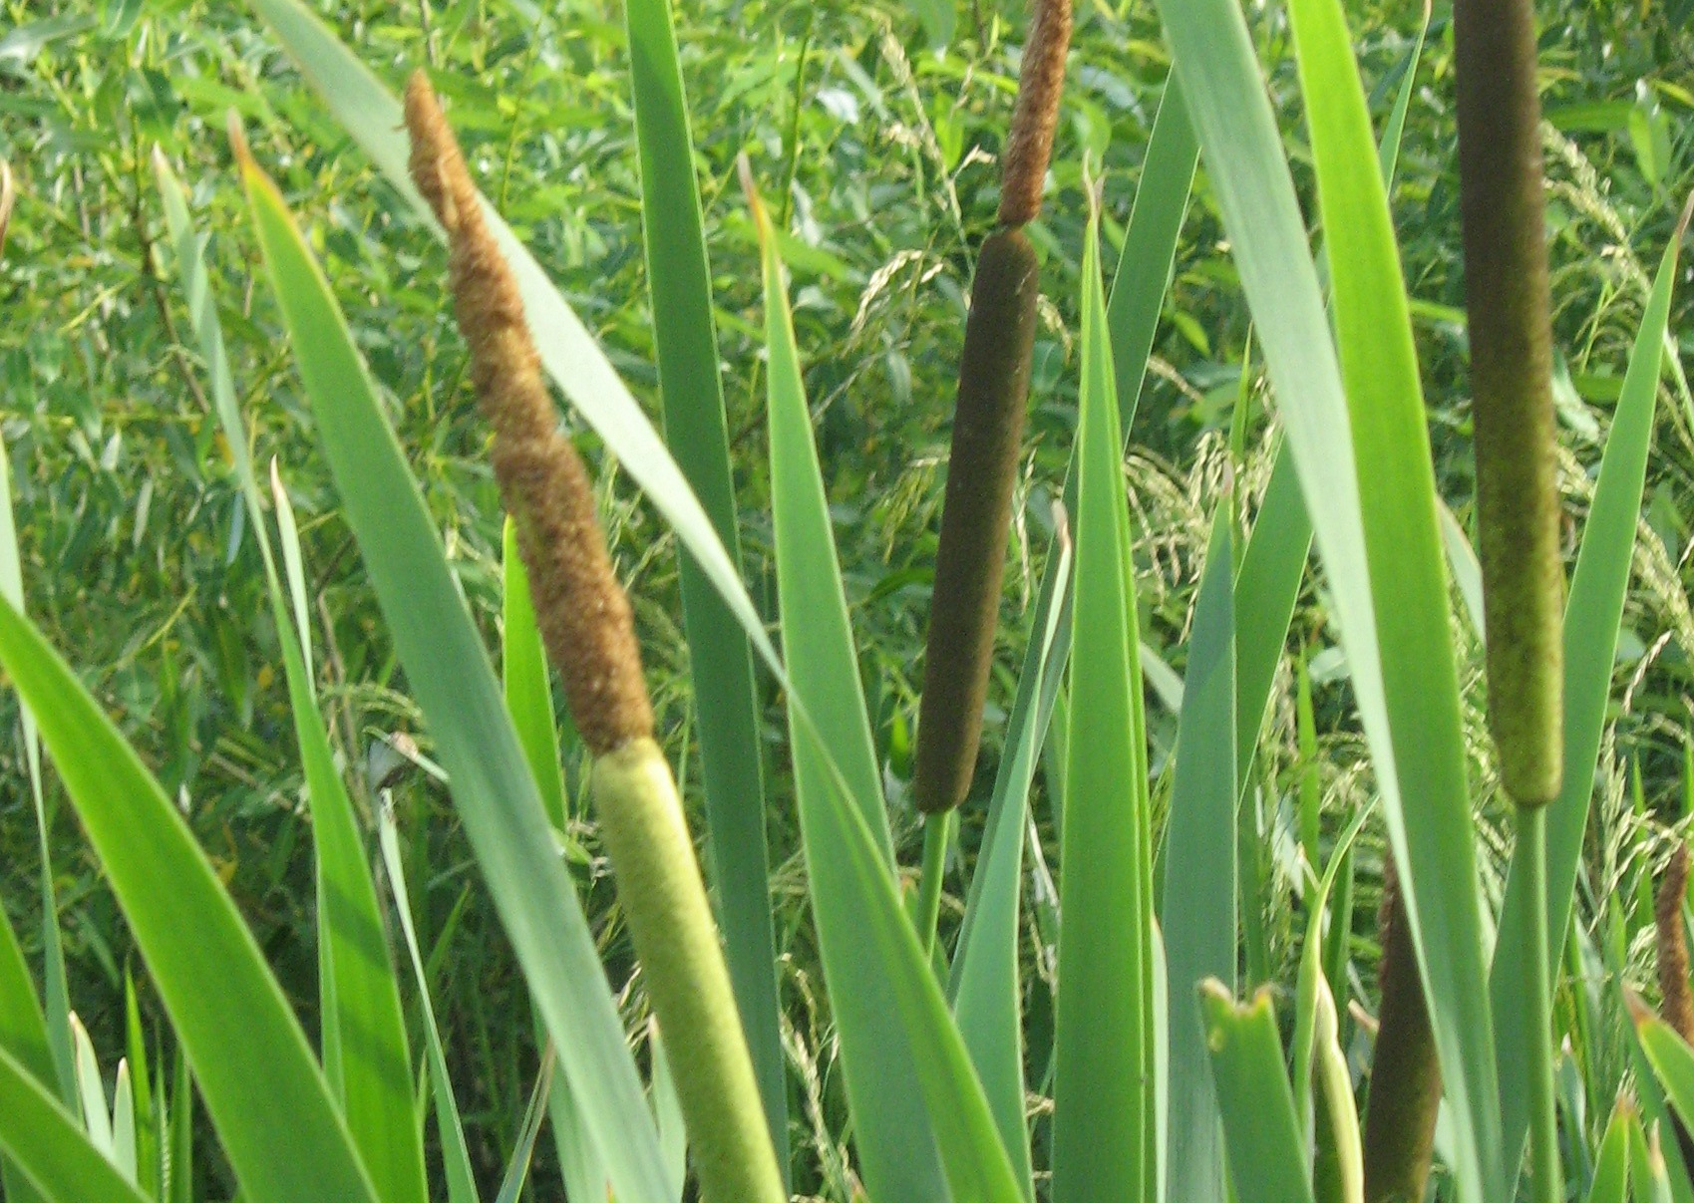

Фото3

